В МФЦ Алтайского края подвели итоги работы в 2020 году

Для многофункционального центра, как и для многих учреждений, год был непростым и насыщенным: произошло много важных изменений, реализован ряд значимых проектов.
1 550 372 обращений заявителей поступило в филиальную сеть «МФЦ Алтайского края» за 2020 год, что составляет в среднем 129 198 обращений в месяц и превышает планируемый показатель на 4%. Чаще всего жители края обращались в МФЦ за услугами Росреестра, МВД, Минсоцзащиты и ПФР.
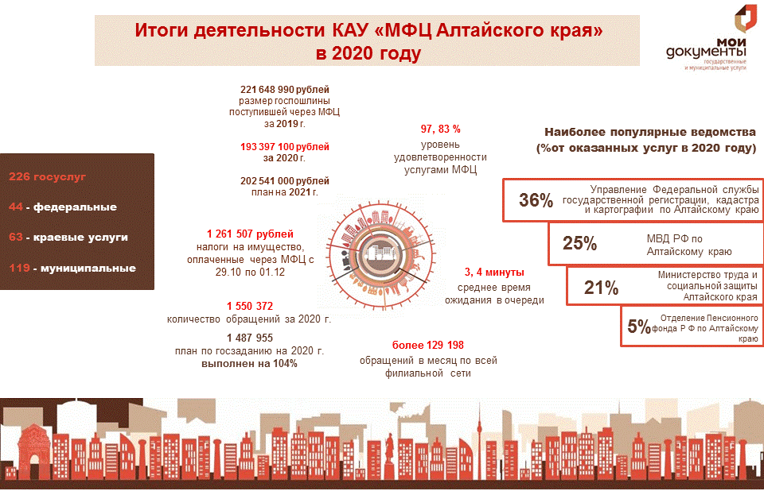
Уровень удовлетворенности граждан предоставляемыми услугами по итогам прошлого года составил 97, 83%. Высокий показатель во многом достигается благодаря широкому охвату: МФЦ расположены во всех города и районах края, в отдаленных населенных пунктах открыты территориально обособленные структурные подразделения (мини-офисы) для приема заявителей.

Кроме того, для поддержания высокого уровня удовлетворенности в МФЦ ведется непрерывная работа по внедрению новых информационных сервисов и способов записи на прием:
- В 2020 г. мы перешли на обслуживание по предварительной записи. Граждане имеют возможность записаться на прием в МФЦ любым удобным способом: позвонив на «горячую линию», через сайт и бизнес-мессенджер Jivo, с помощью мобильного приложения «Мои Документы» или WhatsApp-консультанта. Предварительная запись позволяет избежать очередей и больших скоплений людей, что очень важно в период ограничительных мероприятий, - отмечает Елена Клюева, директор КАУ «МФЦ Алтайского края».
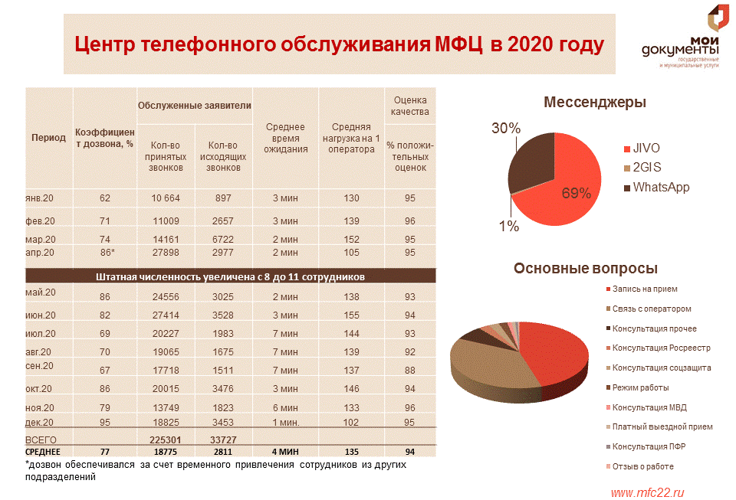
Для эффективной работы колл-центра в мае 2020 г. был расширен штат сотрудников подразделения и внедрен новый многоступенчатый автоинформатор. Эта мера позволила увеличить количество принятых звонков, а новый сервис WhatsApp-консультант – разгрузить «горячую линию».

Одним из полезных нововведений 2020 года стала установка терминалов Сбербанка в каждом «окне» приема заявителей. Теперь граждане могу оплачивать госпошлину в процессе получения услуги, не нужно стоять в очереди и тратить время на оплату. С 10 октября по 1 декабря в центрах «Мои Документы» с помощью POS-терминалов можно было оплатить налоги на имущество.
Ежегодно многофункциональный центр расширяет перечень оказываемых услуг. С 1 сентября 2020 г. в МФЦ начался прием заявлений о признании граждан банкротами во внесудебном порядке, предусмотренном Федеральным законом от 26.10.2002 №127-ФЗ «О несостоятельности (банкротстве)». За четыре месяца центры «Мои Документы» приняли 335 заявлений.
Помимо основной деятельности МФЦ Алтайского края реализует ряд социально значимых проектов, в том числе пилотных.
Так, в минувшем году в МФЦ Алтайского края началась реализация пилотного проекта Минэкономразвития по внедрению целевой модели «Организация взаимодействия граждан и представителей бизнес-сообщества с органами контрольно-надзорной деятельности в МФЦ». На базе двух центров г. Барнаула и г. Бийска организованы площадки для взаимодействия граждан и предпринимателей с органами контрольно-надзорной деятельности. С декабря 2020 г. в МФЦ открыто окно Управления Федеральной службы судебных приставов по Алтайскому краю.
Среди пилотных проектов 2020 г. также был реализован проект по целевой модели «Обеспечение непрерывного совершенствования деятельности МФЦ в части предоставления услуг и сервисов». В конце года рабочая группа МФЦ подготовила экспертные заключения относительно практик «Организация предоставления услуг ресурсосберегающих организаций в МФЦ» (Владимирская область) и «Организация сопровождения заявителей при получении госуслуг в электронном виде в МФЦ» (Воронежская область).
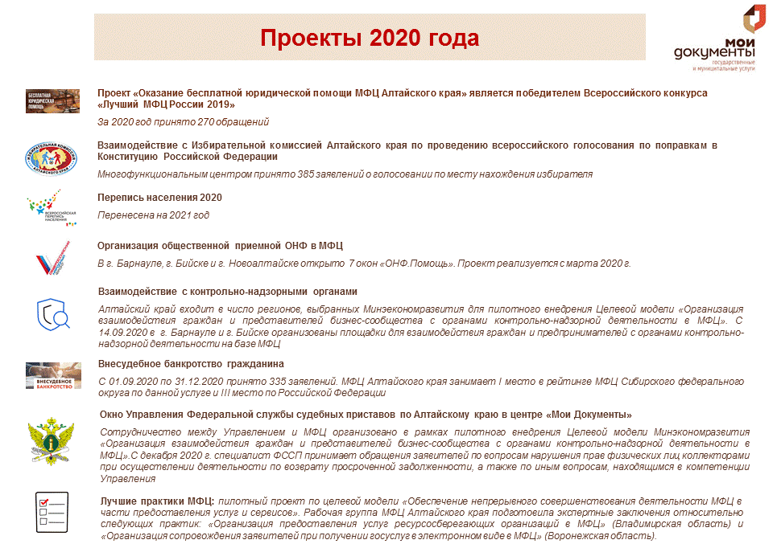
Наряду с внедрением «пилотов» значимыми событиями года стали открытие окон Общероссийского народного фронта «ОНФ. Помощь» на базе МФЦ и участие в проекте «Мобильный избиратель» при проведении всероссийского голосования по поправкам в Конституцию РФ.
Повышение качества предоставления услуг для граждан остается приоритетным направлением работы КАУ «МФЦ Алтайского края». Формированию клиентоориентированной среды способствует применение современных информационных технологий и программного обеспечения. В 2020 г. уже 42 услуги предоставлялись посредством электронного документооборота, что позволило сократить сроки их оказания. В 2021 г. перечень таких услуг планируется расширить.
В планах МФЦ на текущий год модернизация информационной системы с целью сокращения времени приема по услугам Росреестра, обновление электронной очереди, а также внедрение голосового консультанта для автоматической обработки звонков граждан.

Источник: Пресс-служба КАУ "МФЦ Алтайского края"

